T3 Grado 4 Función reproductiva
OBJETIVO: | Lograr que los estudiantes, a través de la educación sexual, realicen una interpretación positiva y consciente de su propia sexualidad, en un ámbito de participación permanente, favoreciendo la reflexión, el estudio de los hechos que influyen en la vida sexual y facilitando las relaciones interpersonales.
C1 CONCIENTIZACIÒN | TIPO DE ACTIVIDAD PROPUESTA | DESCRIPCION DETALLADA DE ACTIVIDAD | RECURSOS REQUERIDOS | DURACION PROPUESTA
 | Presentación- video. | La actividad comenzará con la producción de un video llamado“Salud sexual y reproductiva”(Anexo 1)  Se comentará el video en forma oral y con el grupo general. (Los derechos sexuales y reproductivos, el Sida, ser mamá y papá, la necesidad de protegerse, etc.) | VIDEO “SALUD SEXUAL Y REPRODUCTIVA” | 10 min
C2 CONCEPTUALIZACIÒN | TIPO DE ACTIVIDAD PROPUESTA | DESCRIPCION DETALLADA DE ACTIVIDAD | RECURSOS REQUERIDOS | DURACION PROPUESTA
 | Actividad- Video “Erase una vez la vida”. | Para iniciar la actividad Se entregará un texto (Anexo  2) para leer y comentar entre todos presentando así el  tema de los anticonceptivos.  A continuación se les pedirá que mencionen y  Comenten lo que saben acerca de anticonceptivos.  Luego se presentará un folleto (Anexo 3) a cada uno  Donde encontrarán información acerca de los  Métodos anticonceptivos.  Para reforzar y ampliar este tema, se les entregará el  siguiente material (Anexo 4)para que, en pequeños  grupos lean y se informen sobre cada uno: descripción  del mismo, ventajas y desventajas, y poder hacer una  puesta en común entre todos, aclarando y explicando  Todo aquello que deseen.  En el transcurso de la lectura sobre los métodos  anticonceptivos cada grupo deberá realizar preguntas  y copiarlas en una hoja. | PAPEL BOND  MARCADORES  PINTURAS | 30 min
C3 CONTEXTUALIZACION | TIPO DE ACTIVIDAD PROPUESTA | DESCRIPCION DETALLADA DE ACTIVIDAD | RECURSOS REQUERIDOS | DURACION PROPUESTA
 | Cierre | Se realizará una mesa redonda donde cada grupo leerá sus preguntas, para que entre todos las respondamos. | PREGUNTAS- ACTIVIDAD ANTERIOR | 10 min

ANEXOS
Anexo 1 (T3 grado 4 función reproductiva)
Enlace del video: www.videoseducaticos.es

Anexo 2 (T3 grado 4 función reproductiva)
LA FERTILIDAD RESPONSABLE CUIDA TU VIDA

Tienes derecho a cuidar tu vida!! La fertilidad responsable es un modo de protegerte y proteger al otro, para ello se pueden emplear distintos métodos anticonceptivos.
Un método anticonceptivo es un método o elemento que se utiliza para evitar intencionalmente que un encuentro sexual produzca un embarazo.
Así como en todos los tiempos han sido bienvenidos la mayoría de los niños nacidos, del mismo modo siempre ha habido situaciones en que se ha deseado evitar el embarazo.
A lo largo de la historia y, según la cultura, se han adoptado diversas prácticas para prevenir el embarazo y desde que se avanzó en anticoncepción, cada vez más personas eligen el momento para tener hijos.

Anexo 3 (T3 grado 4, función reproductiva)
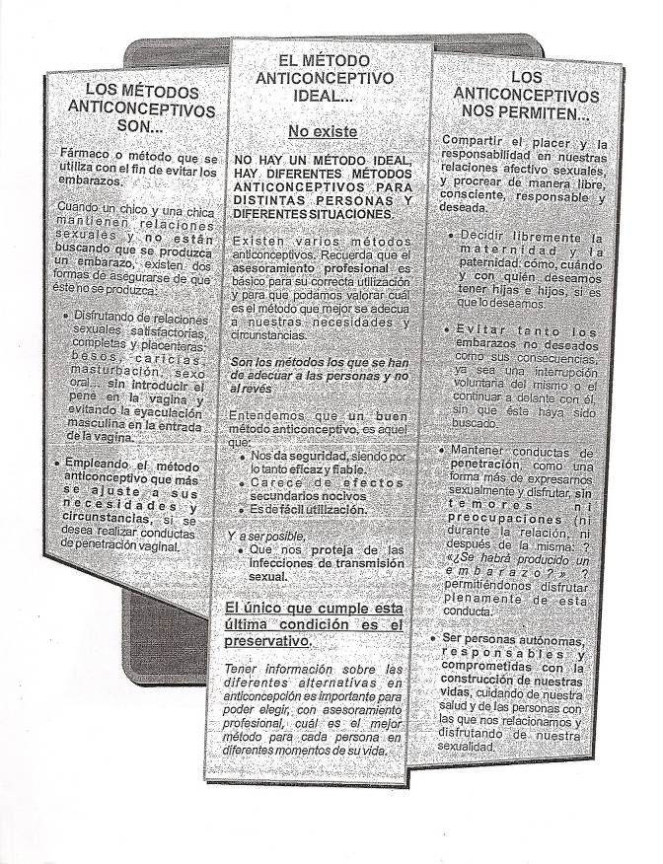

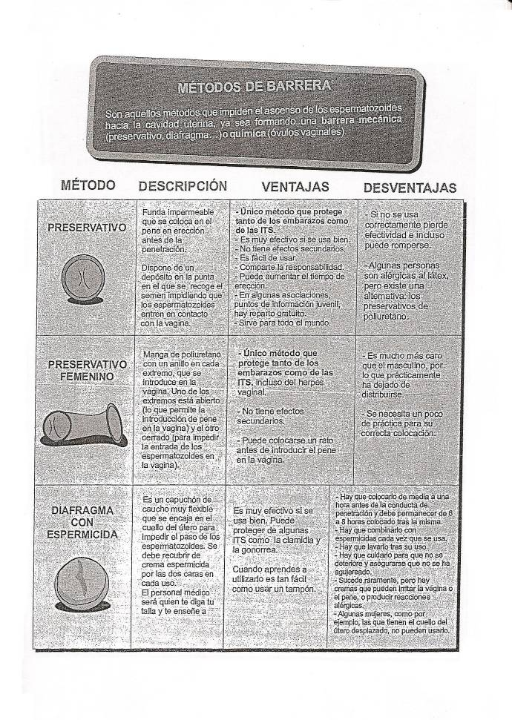
Anexo 4 (T3 grado 4, función reproductiva)

